МИНИСТЕРСТВО ЦИФРОВОГО РАЗВИТИЯ, СВЯЗИ И МАССОВЫХ КОММУНИКАЦИЙ РОССИЙСКОЙ ФЕДЕРАЦИИ
Ордена Трудового Красного Знамени федеральное государственное бюджетное образовательное учреждение высшего образования
«Московский технический университет связи и информатики»
Кафедра: «Математическая кибернетика и информационные технологии»
ЛАБОРАТОРНАЯ РАБОТА №3
по дисциплине «Прикладные информационные системы»
на тему: «Создание первой модели данных, её регистрация в административном приложении Django, динамическое генерирование шаблона для вывода всех экземпляров этой модели»

Выполнил:
студент группы БСТ2256
студенческий билет № 3БСТ22104
Арбузов А.О.
Принял:
преподаватель
Сергеев А.Е.
Москва 2026
СОДЕРЖАНИЕ
Цель работы 3
Ход работы 4
1. Создание первой модели данных и её регистрация в административном приложении django 4
2. Динамическое генерирование шаблона для вывода всех экземпляров модели 13
Вывод 18

Цель работы
Изучение принципов создания моделей данных в веб-фреймворке Django, освоение работы с административным интерфейсом, получение навыков динамического формирования web-страниц с использованием шаблонов и представлений.

Ход работы
- Создание первой модели данных и её регистрация в административном приложении django
В рамках выполнения лабораторной работы была создана новая рабочая директория lab3, в которой с помощью Django был создан проект blog (Рисунок 1.1). Для этого использовалась команда:
django-admin startproject blog
После создания проекта был выполнен переход в его директорию, где создано приложение articles, предназначенное для работы со статьями. Для этого использовалась команда:
'articles',
Подключение приложения необходимо для того, чтобы Django мог обнаружить его, использовать модели, шаблоны, представления и другие компоненты в составе проекта.
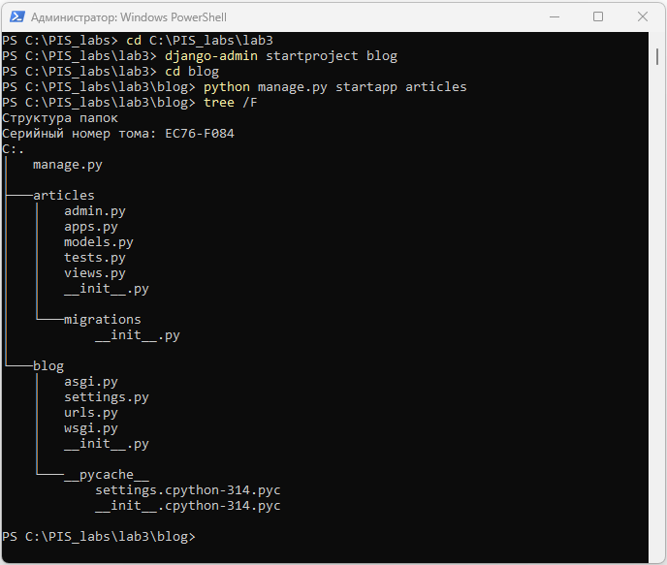
Рисунок 1.1 – Структура проекта blog с приложением articles
Создана первая модель данных для хранения статей. Для этого в файле articles/models.py был описан класс Article, содержащий основные поля записи: заголовок, автора, текст и дату создания. Содержание файла models.py:
from django.db import models
from django.contrib.auth.models import User

class Article(models.Model):
title = models.CharField(max_length=200)
author = models.ForeignKey(User, on_delete=models.CASCADE)
text = models.TextField()
created_date = models.DateField(auto_now_add=True)

def __str__(self):
return f"{self.author.username}: {self.title}"

def get_excerpt(self):
return self.text[:140] + "..." if len(self.text) > 140 else self.text
В отличие от методических материалов, в современной версии Django метод __unicode__ заменён на __str__, который используется для строкового представления объекта. Также в поле ForeignKey добавлен обязательный параметр on_delete=models.CASCADE, определяющий поведение при удалении связанного пользователя.
После создания модели были выполнены миграции (Рисунок 1.2) базы данных с помощью команд:
python manage.py makemigrations
python manage.py migrate
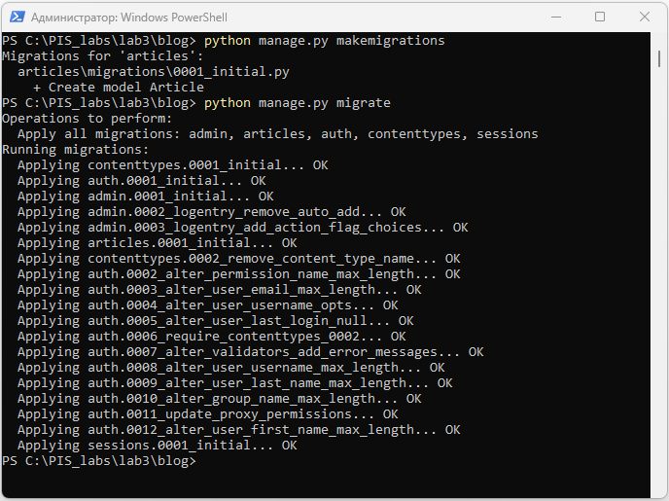
Рисунок 1.2 – Выполнение миграций базы данных
В файле articles/admin.py была выполнена регистрация модели Article в административном приложении Django. Для этого создан класс ArticleAdmin, в котором задано отображение полей модели в списке записей административной панели. Содержимое файла admin.py:
from django.contrib import admin
from .models import Article

class ArticleAdmin(admin.ModelAdmin):
list_display = ('title', 'author', 'get_excerpt', 'created_date')

admin.site.register(Article, ArticleAdmin)

В современной версии Django импорт модели внутри приложения был выполнен в форме from .models import Article.
После регистрации модели и запуска сервера разработки был выполнен вход в административную панель Django по адресу http://127.0.0.1:8000/admin/. Так как для нового проекта используется отдельная база данных, суперпользователь был создан заново командой:
python manage.py createsuperuser
После авторизации в административной панели стал доступен раздел Articles, предназначенный для работы с созданной моделью статей (Рисунок 1.3).
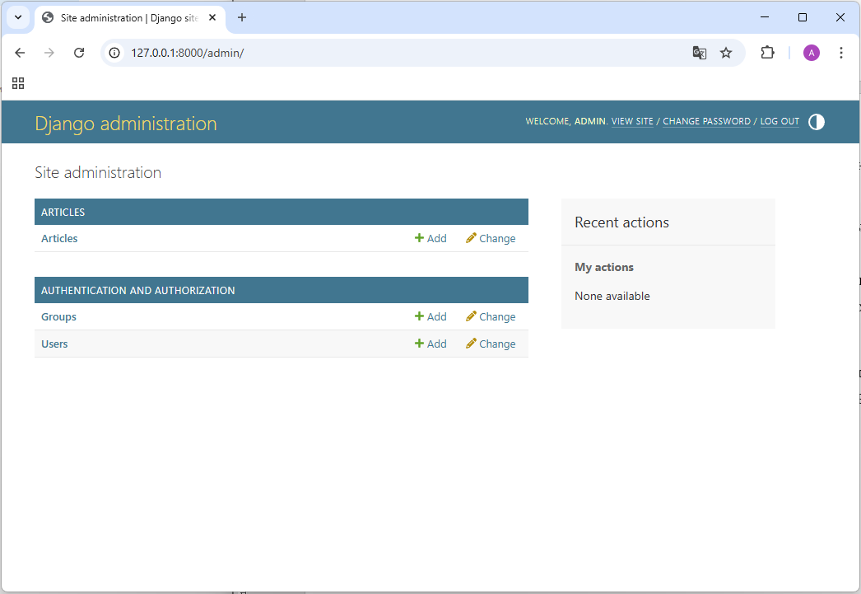
Рисунок 1.3 – Раздел Articles административной панели Django
С помощью кнопки Add article была создана первая запись, в которой были заполнены поля заголовка, автора и текста статьи (Рисунки 1.4 – 1.5).
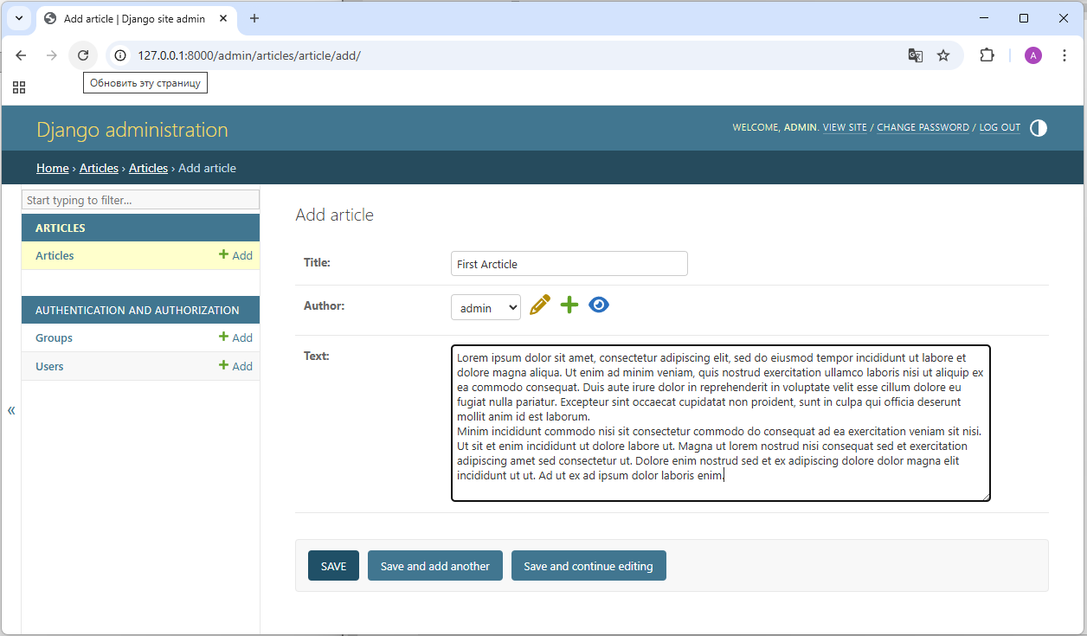
Рисунок 1.4 – Окно создания статьи в административной панели

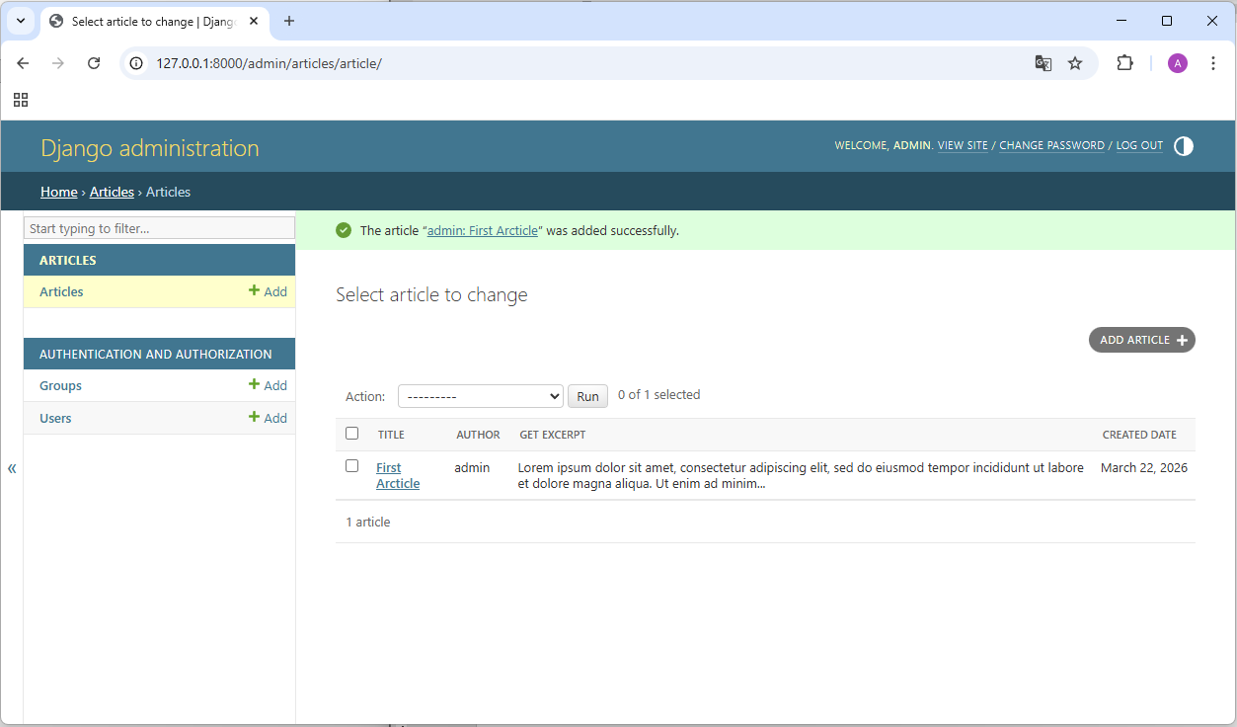
Рисунок 1.5 – Отображение статьи в списке
Далее аналогичным образом были созданы ещё две статьи (Рисунок 1.6). В результате в административной панели отобразился список из трёх записей, каждая из которых содержит название, автора, дату создания и краткое содержание текста, сформированное с помощью метода get_excerpt.
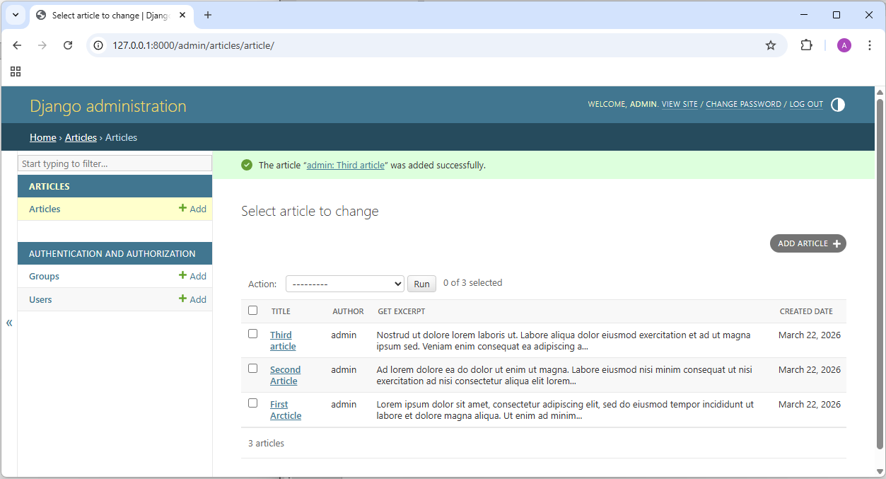
Рисунок 1.6 - Список статей в административной панели
После создания записей через административную панель была выполнена работа с базой данных напрямую с использованием программы DB Browser for SQLite. Был открыт файл базы данных проекта db.sqlite3, расположенный в директории проекта. В базе данных была найдена таблица articles_article, содержащая созданные ранее записи статей (Рисунок 1.7).
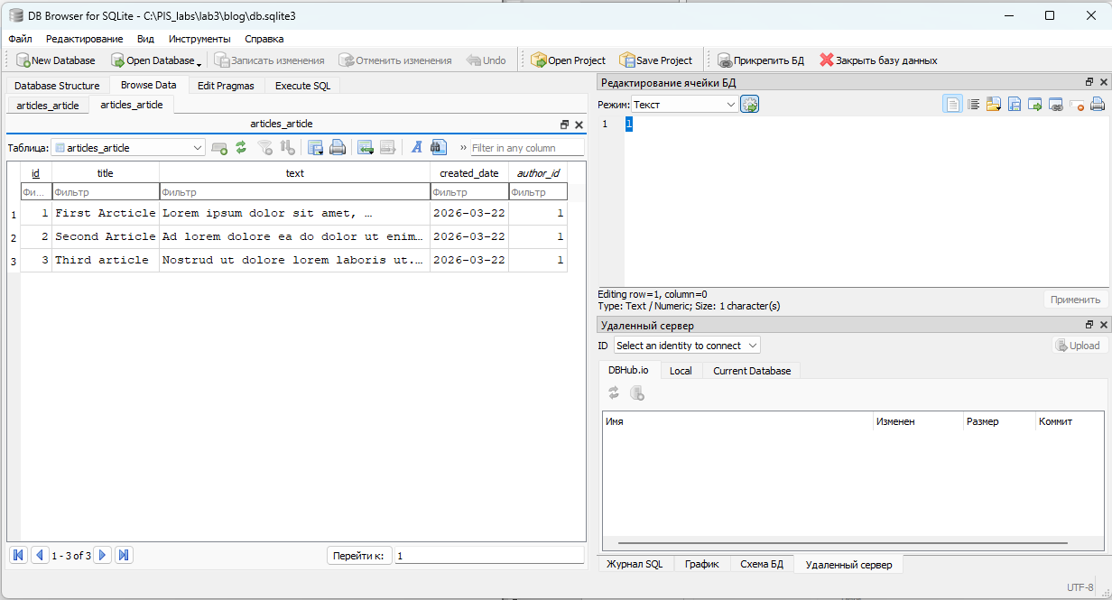
Рисунок 1.7 – Содержимое таблицы articles_article до изменений
В таблице были выполнены изменения данных: у одной записи был изменён текст статьи, у другой — её заголовок. После внесения изменений они были сохранены в базе данных (Рисунок 1.8 – 1.9).
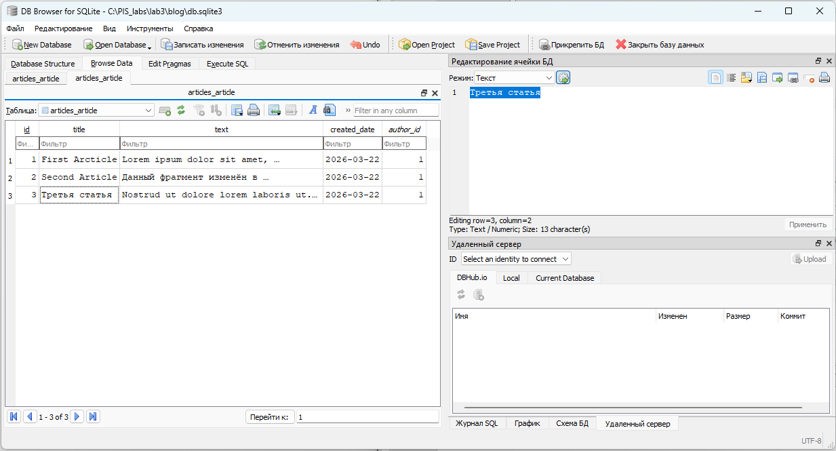
Рисунок 1.8 – Содержимое таблицы articles_article после изменений
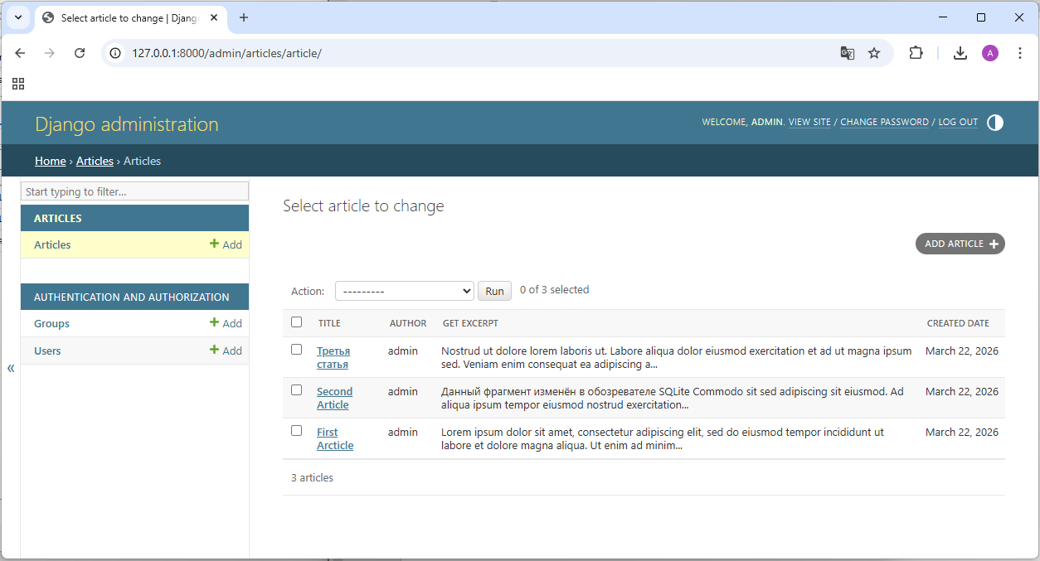
Рисунок 1.9 – Административная панель Django после внесения изменений
- Динамическое генерирование шаблона для вывода всех экземпляров модели
В приложении articles была создана директория templates, в которой размещён шаблон archive.html, предназначенный для отображения всех статей проекта. В шаблоне задана структура HTML-страницы, включающая заголовок страницы и два блока: верхний блок с логотипом и основной блок для вывода списка статей.
Для отображения списка записей использован шаблонный тег цикла {% for %}, который позволяет вывести все элементы, переданные в шаблон через переменную posts. Для каждой статьи выводятся её заголовок, автор, дата создания и краткий текст. Содержимое файла archive.html:
{% load static %}
<!DOCTYPE html>
<html>
<head>
<title>Архив всех статей</title>
</head>
<body>
<div class="header">
<img src="{% static 'articles/img/dpb-logo.png' %}" />
</div>

<div class="archive">
{% for post in posts %}
<div class="one-post">
<h2 class="post-title">{{ post.title }}</h2>
<div class="article-info">
<div class="article-author">{{ post.author.username }}</div>
<div class="article-created-date">{{ post.created_date }}</div>
</div>
<p class="article-text">{{ post.get_excerpt }}</p>
</div>
{% endfor %}
</div>
</body>
</html>
В отличие от старой версии, для подключения статических файлов использован шаблонный тег {% static %}, который применяется в современных версиях Django вместо переменной {{ STATIC_URL }}.
В файле articles/views.py было создано представление archive, предназначенное для формирования страницы со списком всех статей. Представление использует функцию render, которая возвращает HTML-страницу на основе шаблона archive.html. В шаблон передаётся переменная posts, содержащая все записи модели Article, полученные из базы данных. Содержимое файла views.py:
from django.shortcuts import render
from .models import Article

def archive(request):
return render(request, 'archive.html', {
"posts": Article.objects.all()
})
В файле blog/urls.py была выполнена настройка маршрутизации для отображения списка всех статей на главной странице сайта. Для этого было подключено представление archive из приложения articles, после чего в список urlpatterns добавлен маршрут, связывающий корневой URL-адрес сайта с данным представлением. Фрагмент файла urls.py:
from django.contrib import admin
from django.urls import path
from articles.views import archive

urlpatterns = [
path('', archive, name='archive'),
path('admin/', admin.site.urls),
]
В результате при переходе по адресу http://127.0.0.1:8000/ отображается страница со списком всех статей, сформированная на основе шаблона archive.html и данных из базы (Рисунок 2.1).
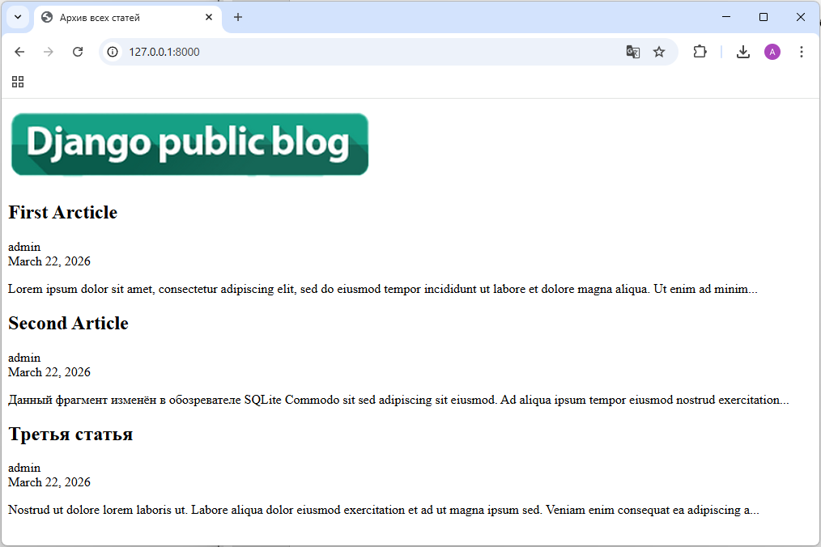
Рисунок 2.1 – Отображение списка статей на главной странице сайта
Выполнено добавление новой записи в базу данных напрямую с использованием программы DB Browser for SQLite. Для этого была открыта таблица articles_article, после чего вручную добавлена новая запись с указанием заголовка, текста, даты создания и идентификатора автора. Значение поля author_id было определено на основе данных таблицы auth_user. После внесения изменений была выполнена фиксация транзакции, в результате чего новая запись была сохранена в базе данных (Рисунок 2.2).
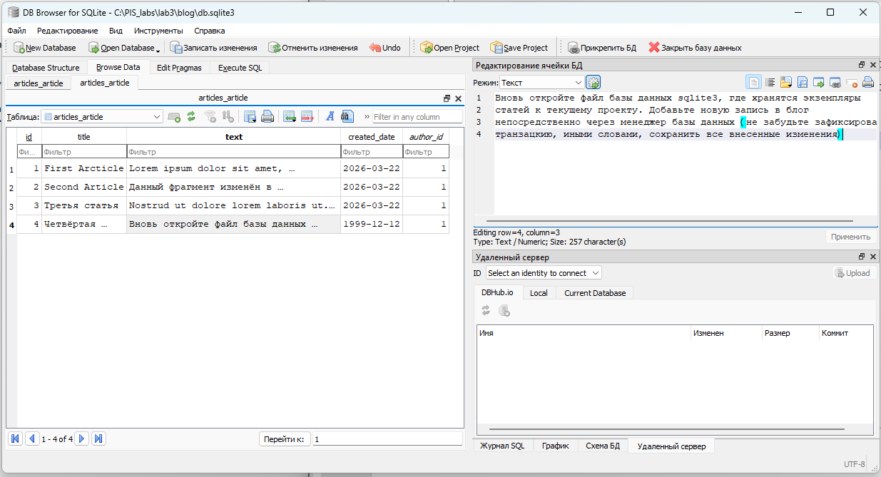
Рисунок 2.2 – Добавление записи в таблицу articles_article через SQLite
После обновления страницы сайта новая статья отобразилась в общем списке (Рисунок 2.3).

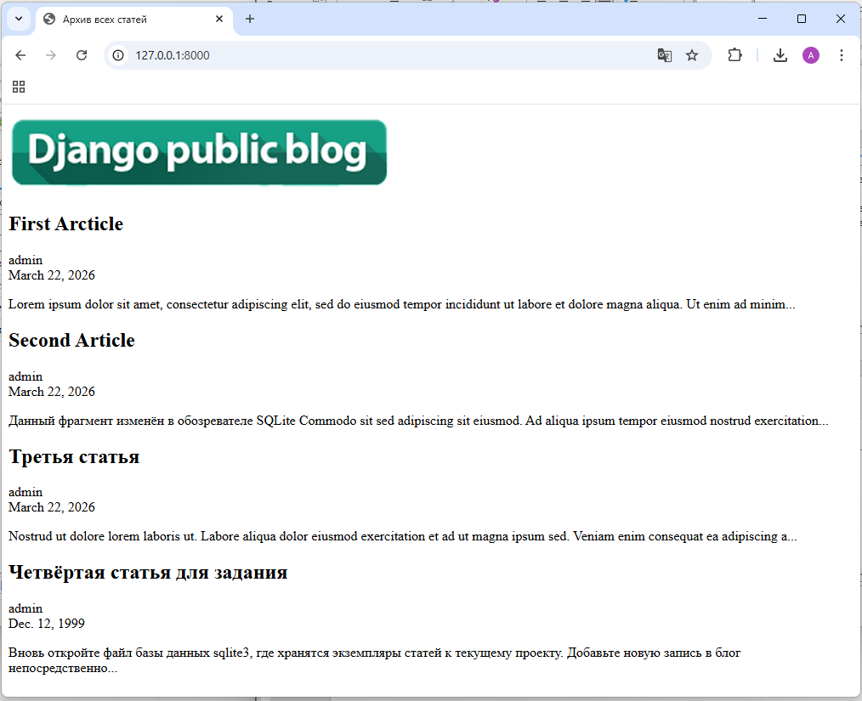
Рисунок 2.3 – Отображение добавленной записи на странице сайта

Вывод
В ходе выполнения лабораторной работы была создана модель данных Article и выполнена её регистрация в административном интерфейсе Django. Были освоены основные принципы описания моделей, включая определение полей и методов, а также выполнены миграции базы данных.
В процессе работы была изучена настройка административной панели, что позволило создавать и редактировать записи через веб-интерфейс. Дополнительно была выполнена работа с базой данных напрямую с использованием стороннего инструмента DB Drowser for SQLite.
Также были освоены основы создания HTML-шаблонов и динамического отображения данных с использованием шаблонных тегов Django. Реализовано представление для передачи данных в шаблон и выполнена настройка маршрутизации для отображения списка статей.
Таким образом, цель лабораторной работы была достигнута, а поставленные задачи выполнены.

